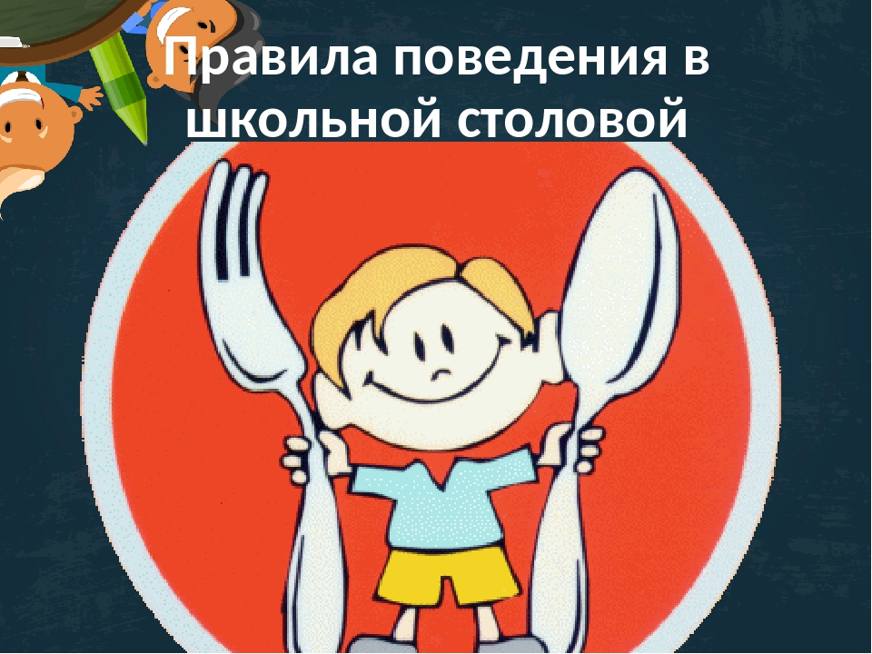

Правила поведения в школьной столовой

Информация для школьников

В столовой всегда много и детей и взрослых, ведь всем нужно успеть поесть в течение 15—20 минут. Поэтому здесь особенно важно соблюдение вполне определённых правил:

    входить и выходить из помещения столовой спокойно, не торопясь, соблюдая дисциплину и порядок;

    не входить в столовую в верхней одежде;

    не вносить в столовую сумки и портфели;

    не входить в пищеблок (кухню);

    не торопитесь в столовую, отправляйтесь туда вместе со своим классом в отведённое для вас время;

    не бегите и не спешите занять место за столом первыми, не расталкивайте других учеников;

    бережно относитесь к мебели и посуде;

    соблюдайте очередь;

    передвигаясь по столовой, смотрите под ноги, чтобы не поскользнуться и не упасть;

    перед тем как сесть за стол, не забудьте тщательно вымыть руки;

    будьте осторожны, пользуясь вилкой, чтобы не поранить себя или окружающих;

    старайтесь не пролить на себя или соседей горячий суп или чай;

    сидите за столом прямо, не кладите ногу на ногу, не толкайте соседей и не кладите локти на стол;

    во время еды соблюдайте тишину: не разговаривайте громко, не чавкайте, не дуйте на горячие блюда, не стучите вилками и ложками о тарелки и чашки;

    правильно пользуйтесь столовыми приборами: не забывайте, какие блюда едят ложкой, а какие — вилкой;

    если вы испачкались, воспользуйтесь салфеткой или носовым платком;

    соблюдайте чистоту: уронив что-нибудь на пол, поднимите и выбросите в мусорное ведро;

    не отзывайтесь плохо о тех блюдах, которые школьные повара приготовили для вас; не показывайте виду, если вам что-то кажется невкусным;

    не забудьте после еды убрать за собой посуду;

    будьте вежливыми: пожелайте приятного аппетита вашим одноклассникам, поблагодарите работников столовой.

    после приема пищи тщательно помойте руки;

В случае возникновения чрезвычайной ситуации (пожара, задымления и т.п.)

    немедленно сообщить дежурному учителю (повару, воспитателю) о замеченных признаках пожара, задымления и т.п.

    Выполнять все указания дежурного учителя (повара, воспитателя)

    В случае необходимости - покинуть помещение без суеты, пропуская вперед младших учащихся.